|  |  |
| --- | --- |
| ***Proyecto*** | Sistema de información de inventarios |
| ***Fase*** | IDENTIFICACIÓN |
| ***Actividad de proyecto*** | Determinar las especificaciones funcionales del Sistema de Información |
| ***Título*** | Ficha Técnica “Investigación Tecnológica” |
| ***Fecha de elaboración del documento*** | Junio 09 de 2021 |

**FICHA TÉCNICA INVESTIGACIÓN TECNOLÓGICA**

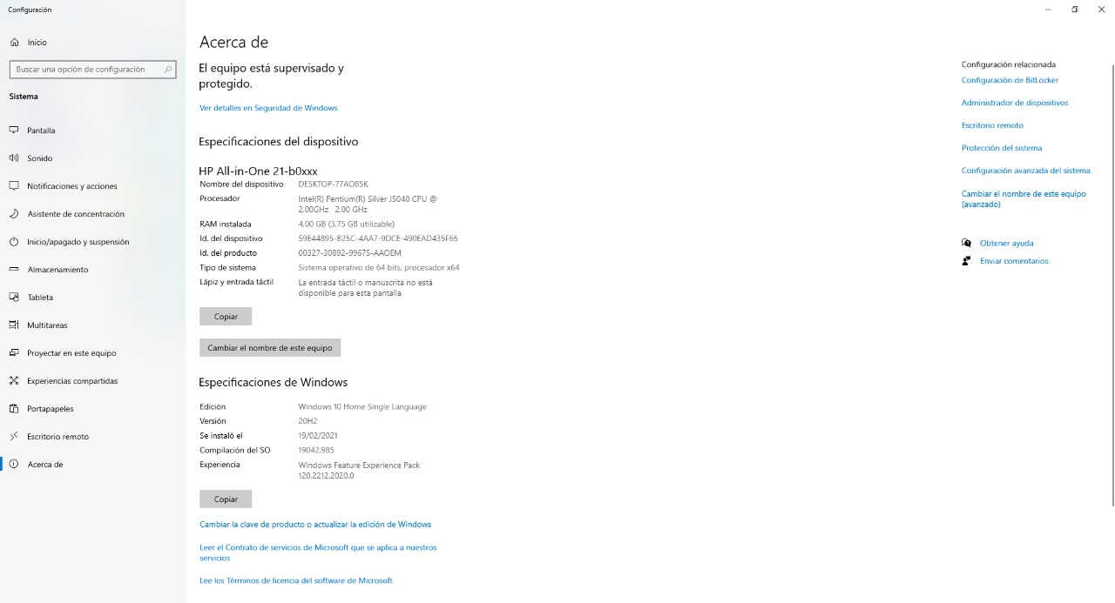

**HARDWARE:**

|  |  |
| --- | --- |
| **Tipo Equipo:** | *Computador de escritorio* |
| **Marca:** | Hewlett-Packard |
| **Valor:** | 3’000.000 |
| **Procesador:** | *Intel(R) Pentium(R) SilverJ5040 CPU ® 2.00Ghz 2.Ghz* |
| **Memoria:** | *RAM 4.00 GB Y Almacenamiento 1TB* |
| **Descripción:** | Modelo de Procesador Core i7, Resolución Fhd Tipo De pantalla LED, Marca de Tarjeta Gráfica No Tiene Tarjeta de Video/Gráfica Independiente, Memoria del Sistema Ram 4 GB Accesorios Teclado Usb y Mouse óptico Disco Duro 1 TB HDD Procesador Intel® Core™ i7 Puerto HDMI Si Número De Puertos USB 5 Velocidad del procesador 2.40GHz  Versión sistema operativo 10 Cantidad de núcleo 6-core  Fuente de alimentación Adaptador de CA externo de 120 W Modelo 24-xa002la Generación del procesador 8 th Tipo de tarjeta de video Gráficas Intel® UHD 630 Funcionalidades Camara Web Integrada |

**SOFTWARE:**

|  |  |
| --- | --- |
| **Sistema operativo:** | *Windows 10 Home single Language* |
| **Descripción:** | *Es la edición estándar. Y en principio la que debe incluirse en la mayoría de los equipos nuevos con Windows 10 preinstalado. Se orienta tanto a PC fijos como a laptops portátiles o tablets.* |

**TOPOLOGIA DE RED:**

|  |  |
| --- | --- |
| **Tipo de Red:** | *Por cable Directamente desde un Router* |
| **Por Que:** | *Se utiliza este tipo ya que por medio de un cable UTP la velocidad con la que va a navegar el dispositivo será mucho más rápida* |
| **Para Que:** | *Esto se hace para que la conexión del internet sea mucho más rápida esto facilita la navegación y el funcionamiento de las páginas que esté utilizando en la nube así mismo permite descargas mucho más rápidas.* |
| **Beneficios:** | *El mayor beneficio que tiene es que va a utilizar la gran mayoría del potencial de la red de navegación que tenga, ya que esto permite que la velocidad aumente, en donde el computador al realizar las acciones en internet o en cualquier tipo de navegador va a ser mas veloz facilitando el trabajo.* |

**GESTOR DE BASES DE DATOS:**

|  |  |
| --- | --- |
| **Nombre SGBD:** | *MySQL* |
| **Descripción:** | *Permite escoger múltiples motores de almacenamiento para cada tabla. Agrupación de transacciones, pudiendo reunirlas de forma múltiple desde varias conexiones con el fin de incrementar el número de transacciones por segundo. Conectividad segura. La razón por la que nosotros escogimos este gestor de base de datos es porque todos nosotros ya tenemos indicios de cómo se utiliza este programa y se nos hace mucho más fácil y eficaz a la hora de incrementarlo en nuestro proyecto* |
| **Ventaja:** | Es una base de datos gratuita. Al ser de código abierto, no tiene coste, c*on el ahorro que eso conlleva.*  *Es muy fácil de usar. Podemos empezar a usar la base de datos MySQL sabiendo unos pocos comandos.*  *Es una base de datos muy rápida. Su rendimiento es estupendo sin añadirle ninguna funcionalidad avanzada.*  *Utiliza varias capas de seguridad. Contraseñas encriptadas, derechos de acceso y privilegios para los usuarios.*  *Pocos requerimientos y eficiencia de memoria. Tiene una baja fuga de memoria y necesita pocos recursos de CPU o RAM.*  *Es compatible con Linux y Windows.* |
| **Beneficio:** | *Este sistema nos permite controlar y hacer consultas a la base de datos de manera más fácil y rápida, esto permite que todos lo procesos como modificaciones, consultas, inserciones sean de manera fácil y rápida, es un sistema no muy difícil de aprender y por eso es el escogido para este proceso.* |